Práctica 4: Potencia en redes resistivas
En esta práctica vamos medir magnitudes eléctricas (tensión y/o corriente) con el objetivo de calcular potencias. Además, verificaremos que se cumple experimentalmente el teorema de Boucherot.
Nota: El listado de materiales necesarios para realizar la práctica está detallado en el documento “Lista de materiales”
.

Práctica 4 – Tareas previas
Antes de realizar la práctica deberás completar estas tareas:
- Determina el valor de la corriente en cada resistencia utilizando la ley de Ohm para que tenga el sentido dado.
Nota P1 sobre la ley de Ohm:
Cuando aplicas la ley de Ohm ($I=\frac{V}{R}$) sobre una resistencia sobre la que cae una tensión V (con una polaridad dada), el sentido de la corriente es tal que esta sale por el + de la tensión (o lo que es lo mismo, entra por el otro terminal de la resistencia).

- Determina el valor de la tensión en cada resistencia utilizando la ley de Ohm para que tenga la polaridad dada.
- ¿Qué tres expresiones equivalentes conoces para calcular la potencia en una resistencia?
Nota P3 sobre las expresiones equivalentes para calcular la potencia:
Como bien sabes la potencia (P) en una resistencia es:
$$P=V·I$$ | V: tensión en bornes de la resistencia
 | I: corriente que atraviesa la resistencia
Utilizando la ley de Ohm, y sustituyendo en la expresión de la potencia, deberías ser capaz de obtener otras dos expresiones equivalentes para calcular la potencia.

- Calcula las potencias absorbida y cedida (las dos) en cada una de las siguientes fuentes.
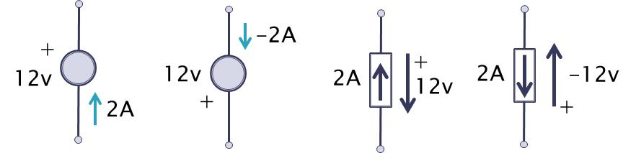
P(absorbida)= | P(absorbida)= | P(absorbida)= | P(absorbida)=
P(cedida)= | P(cedida)= | P(cedida)= | P(cedida)=

Nota P4 sobre la potencia cedida/absorbida:
En una fuente ideal sólo podemos utilizar la expresión general de la potencia (P=V·I), ya que no podemos aplicar la ley de Ohm al no ser una resistencia.
Una potencia es absorbida si la corriente entra al componente por el punto donde está el + de la tensión. Es cedida en caso contrario. El valor absoluto de la potencia cedida es el mismo que el de la absorbida. Los signos son contrarios.

Práctica 4 – Trabajo de laboratorio
1. Cálculo de potencias a partir de valores medidos
En este apartado vamos a calcular potencias en circuitos sencillos.
Monta los circuitos de las figuras 1 y 2.
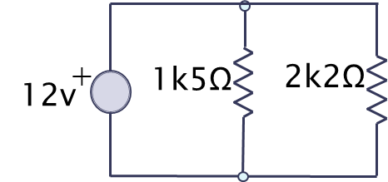 | 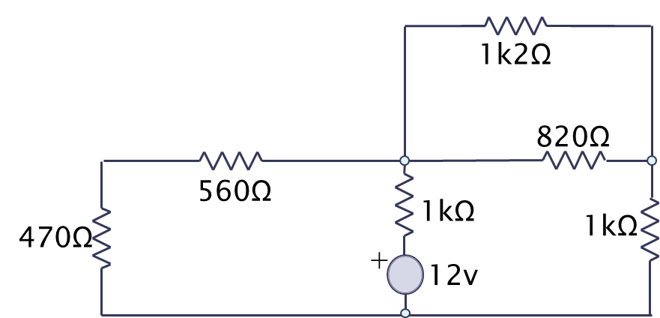
Figura 1 | Figura 2

- A partir de los valores de tensión y corriente medidos con el multímetro (mide los valores que necesites), obtén, de 3 formas distintas, la potencia absorbida por las resistencias de los circuitos de las figuras 1 y 2.
Nota 1A sobre el materia audiovisual:
El vídeo del apartado 1A deberá incluir la realización de medidas de los valores de tensión y corriente y la explicación de cómo calcular la potencia en las resistencias a partir de esos valores medidos.
Por supuesto, el vídeo se acompañará de los cálculos justificativos en papel.

2. Teorema de Boucherot
En este apartado vamos a utilizar un potenciómetro (resistencia variable).

- Mide el valor mínimo y máximo de la resistencia del potenciómetro con el multímetro y anota los valores obtenidos.
Selecciona además, tres valores intermedios, entre el valor mínimo y máximo y anótalos.

Realiza el montaje de la figura 3, siendo PΩ el potenciómetro (a conectar el terminal central y un extremo del mismo).
Nota 2A sobre el potenciómetro:
El apartado 2A tiene carácter preparatorio para realizar el resto de apartados. Se realiza midiendo con el multímetro en modo resistencia.

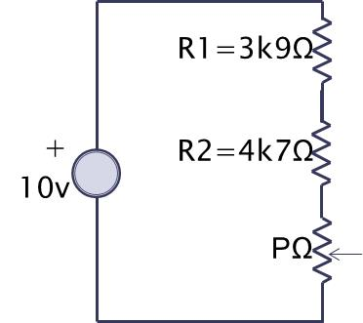
Figura 3 – Circuito con potenciómetro (PΩ)

Realiza el montaje 5 veces, utilizando cada vez un valor distinto de resistencia en el potenciómetro de entre los 5 seleccionados.
- Para cada montaje, realiza las mediciones que estimes oportunas (de tensión y/o corriente) para, utilizando esas mediciones, poder calcular la potencia absorbida/cedida por cada componente del circuito.

Nota 2B sobre el material audiovisual:
Deberás realizar un vídeo donde se vea como mides las magnitudes que posteriormente te permitirán calcular las potencias.
- Calcula las potencias. Incluye las operaciones realizadas para el cálculo de y representa los resultados obtenidos en una gráfica de barras (una gráfica por cada circuito, es decir, 5 en total).

Nota 2C sobre la representación de las potencias:
Para representar las potencias puedes utilizar las gráficas de la figura 4. Hay 5 gráficas vacías, una por cada circuito (el mismo montaje, pero variando el valor de resistencia del potenciómetro).
En la casilla R_{potenciómetro}, puedes anotar el valor de la resistencia del potenciómetro utilizada en el circuito en cuestión.

Fuente
R1
R2
PΩ
Potencia (mW)
1
3
5
7
9
11
Fuente
R1
R2
PΩ

Potencia (mW)
1
3
5
7
9
11
Fuente
R1
R2
PΩ

Potencia (mW)
1
3
5
7
9
11
Fuente
R1
R2
PΩ

Potencia (mW)
1
3
5
7
9
11
Fuente
R1
R2
PΩ

Potencia (mW)
1
3
5
7
9
11
R_{potencimetro}=
R_{potencimetro}=
R_{potencimetro}=
R_{potencimetro}=
R_{potencimetro}=
Figura 4 – Plantilla para realizar la representación de las potencias en gráficos de barra.

- Para cada uno de los 5 montajes, demuestra que se cumple el teorema de Boucherot.

Nota 2D sobre el teorema de Boucherot:
El teorema de Boucherot dice que la potencia cedida por la fuente es igual a la suma de las potencias absorbidas por las resistencias (cargas).
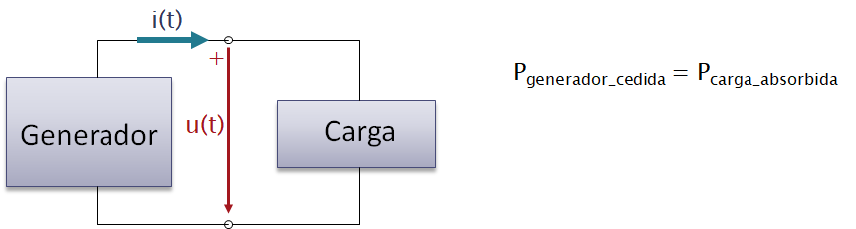

Esta obra está bajo una Licencia Creative Commons Atribución 4.0 Internacional.

